BÀI 2: TỰ CHỦ ( tiết 1)
Mục tiêu
- HS hiểu được thế nào là tự chủ.
- Nêu được biểu hiện của người có tính tự chủ.
- Vì sao con người cần có tính tự chủ.
- Phân biệt hành vi tự chủ với hành vi thiếu tự chủ.
- Viết được bức thư tâm sự với bạn về vấn đề tự chủ trong cuộc sống.
- Biết cách rèn luyện tự chủ trong cuộc sống.


Phần 1- Khởi động:
1. Em hãy kể lại một tình huống mà em/ người nào đó đã không làm chủ được suy nghĩ, cảm xúc và hành vi của mình. Việc đó đã dẫn tới điều đáng tiếc nào? Nếu được quay trở lại tình huống đó, em sẽ chọn cách ứng xử như thế nào?
2. Kể lại một tình huống mà em/ người nào đó đã giữ được sự bình tĩnh, làm chủ được suy nghĩ, cảm xúc hành vi của mình. Điều đó đã mang lại kết quả như thế nào? Để giữ được sự bình tĩnh, kiểm soát được cảm xúc, hành vi trong tình huống đó, em/ người đó đã làm gì?

Phần 2- Khám phá:
1/ Em hãy đọc mục 1 và 2: ĐẶT VẤN ĐỀ, SGK trang 6,7 và hoàn thiện các nội dung sau:
*Mục số 1: Một người mẹ
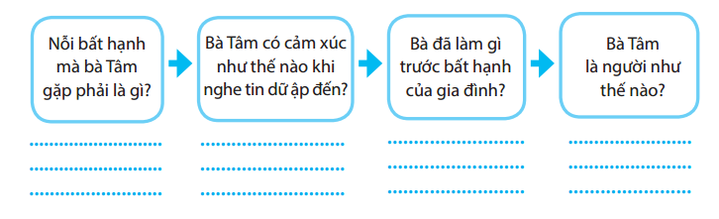
*Mục số 2: Chuyện của N
- Em hãy liệt kê các hành vi của N trên con đường từ học sinh ngoan và học sinh khá trở thành người nghiện ngập, trộm cắp
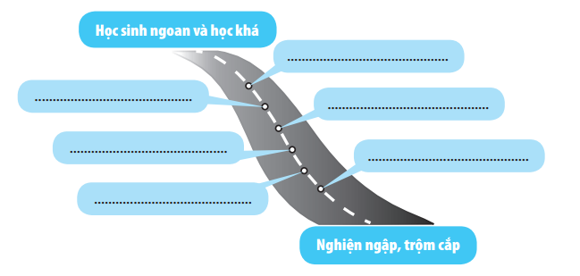
- Những hành vi trên cho thấy khả năng làm chủ của N như thế nào?
……………………………………………………………………………………
- Theo em, điều gì có khả năng giúp N vẫn là học sinh ngoan và học khá?
……………………………………………………………………………………
2/ Theo em, vì sao trong cuộc sống, con người cần phải biết làm chủ bản thân?
…………………………………………………………………………………..
Nội dung bài học:
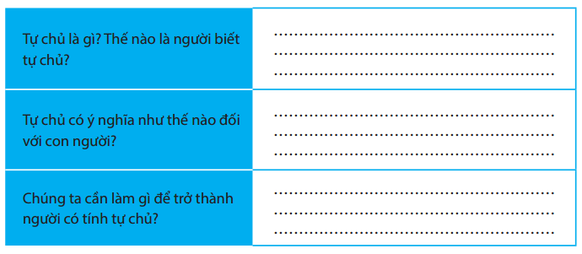
Ca dao:
Dù ai nói ngả nói nghiêng
Lòng ta vẫn vững như kiềng ba chân

Phần 3- Luyện tập:

1/ Em hãy đánh dấu x vào cột phù hợp:
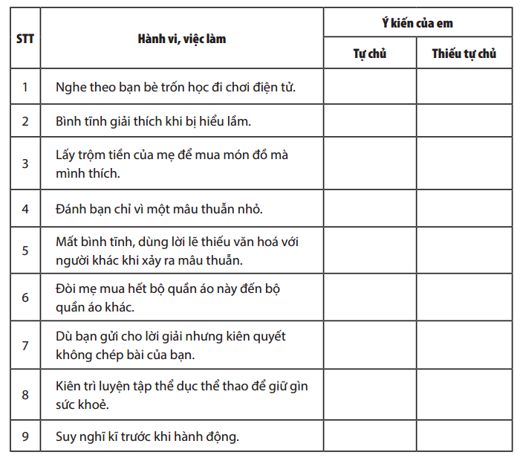
2/Em sẽ làm gì trong các tình huống sau:
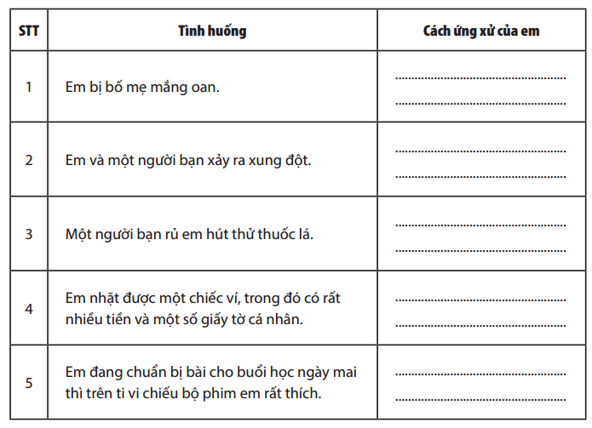
 Phần 4 -Vận dụng:
1/ Em đọc tình huống sau và thực hiện theo yêu cầu:
Trong giờ ra chơi, Huy vô tình làm rách quyển truyện mới của Hậu. Hậu rất tức giận nên bắt Huy phải xin lỗi nhưng Huy không chịu. Vì thế, hai người đã đánh nhau, một số bạn nam trong lớp thấy vậy liền hò reo, cổ vũ. Cô giáo yêu cầu Huy và Hậu viết bản kiểm điểm và mời phụ huynh lên gặp mặt. Bố mẹ của Huy và Hậu đều xót con mình đã to tiếng với nhau trong cuộc gặp cô giáo.
a. Nêu nhận xét của em về hành động của các nhân vật trong tình huống trên?
………………………………………………………………………………………………………………………………………………………………………………………………
b. Em hãy đưa ra lời khuyên cho các nhân vật trong tình huống trên:
………………………………………………………………………………………………………………………………………………………………………………………………
2/ Giả sử em là bạn của N trong câu chuyện “Chuyện của N” ( trang 7 SGK Giáo dục công dân 9). Sau khi bị bắt, N đã được đưa vào trại giáo dưỡng. Em hãy viết bức thư cho N để thăm hỏi, động viên và tâm sự về vấn đề tự chủ trong cuộc sống.
……………………………………………………………………………………………………………………………………………………………………………………………………………………………………………………………………………………………………………………………………………………………………………………………………………………………………………………………………………………………..
DẶN DÒ
- Ôn bài 2
- Chuẩn bị tiết sau: Làm thế nào để quản lí thời gian hiệu quả?

